Religia 7a
30 marca – 3 kwietnia 2020
Zakres materiału

30 marca
Temat 26: Moja rodzina – mały kościół

Rodzina chrześcijańska – cóż to takiego?
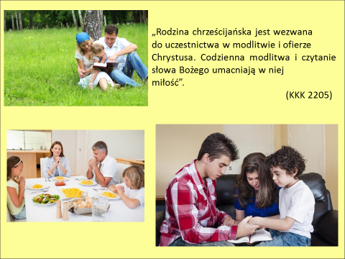
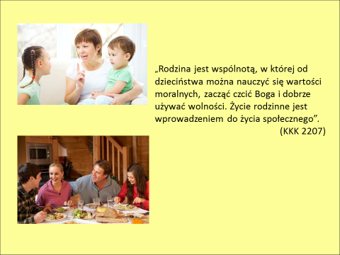
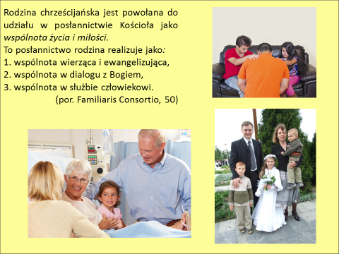
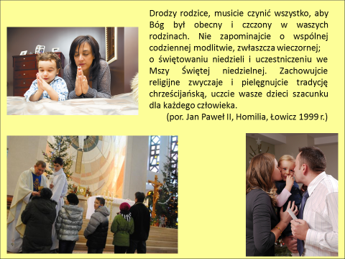

Zadania rodziny chrześcijańskiej.
Przerysuj tabelę do zeszytu
DOKUMENTY KOŚCIOŁA | Zadania rodziny chrześcijańskiej
Katechizm Kościoła Katolickiego  2205;2207 | - uczestniczenie we Mszy Świętej  - modlitwa i czytanie Słowa Bożego  - nauka wartości chrześcijańskich  - wprowadzanie do życia społecznego
FAMILIARIS CONSORTIO 50 | - przekazywanie wiary i ewangelizacja ( świadectwo rodziców wobec dzieci)  - dialog z Bogiem  - służba człowiekowi
JAN PAWEL II – Łowicz 1999 r. | -wspólna modlitwa  - świętowanie niedzieli  - zachowywanie tradycji I zwyczajów

Co mogą robić poszczególni członkowie rodziny, aby była ona Kościołem domowym?
Rodzice:
- rozmawiają z dziećmi o Bogu
- modlą się z nimi
- czytają z dziećmi Pismo Święte
- uczestniczą razem w niedzielnej Mszy Świętej
- dają przykład życia według ewangelii
- okazują sobie szacunek i miłość
Dzieci:
- modlą się za rodziców
- okazują rodziców posłuszeństwo
- współpracują z rodzicami
- troszczą się o rodziców

Praca domowa
W zeszycie napisz 3 pomysły, co robić,
aby twoja rodzina stawała się Kościołem domowym!

3 kwietnia 2020
Temat 27: Wzrastać w latach i w wierze.
Posłuchaj świadectwa Kamila Stocha
https://www.youtube.com/watch?v=IhGudcpn_Js
Każdy etap naszego życia ma swój etap rozwoju i rozumienia wiary.
WZROST
w latach | w wierze
Etap niemowlęcy ( od 1 roku życia) | - chrzest dziecka
Etap po niemowlęcy ( 1-3 rok życia) | - nauka pierwszych modlitw  - wspólna modlitwa z rodzicami, dziadkami
Dzieciństwo wiek przedszkolny | - pierwsze katechezy  - uczestnictwo we Mszy Świętej z rodzicami  - nauka tradycji związanych ze świętami
Dzieciństwo wiek szkolny | - przygotowanie do I Komunii Świętej  - rodzinne przezywanie świąt  - nauka odróżniania dobra od zła
Dojrzewanie ( dziewczęta 10-14 rok życia; chłopcy 12-16 rok życia) | - przygotowanie do sakr bierzmowania  - początek wątpliwości w wierze, kryzys wiary  - uczestnictwo w spotkaniach grup parafialnych
Okres młodzieńczy ( do ok. 21 roku życia) | - pogłębianie wiary prze z: czytanie Pisma Świętego, książek katolickich, udział indywidulany w rekolekcjach organizowanych poza parafia, dni skupienia, wyjazdy na spotkania młodzieżowe…  - rozeznawanie drogi życiowej
W miarę rozwoju naszej wiary pojawiają się trudności związane z wiarą i jej przeżywaniem min.
- wpływ środowiska
- brak czasu lub złe nim gospodarowanie
- lenistwo
- brak odwagi do dawania świadectwa swojej wiary
- moda na unikanie praktyk religijnych

Notatka: Wychowanie religijne jest ważne w życiu człowieka. Abyśmy wzrastali nie tylko w latach, ale również w wierze, musimy nasza wiarę rozwijać i umacniać poprzez praktyki religijne.

Praca domowa:
Napisz 5 przykładów praktyk religijnych, które pomagają nam rozwijać i wzrastać w wierze. Pomocą może być poniższy artykuł
https://prasa.wiara.pl/doc/1306406.Praktyki-sobie-wiara-sobie

